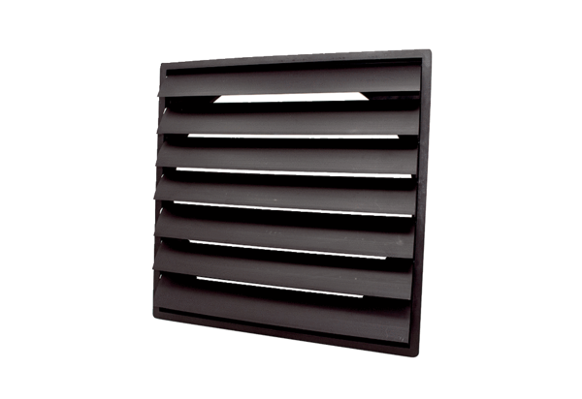Žaluzina AS 35 ExJedinica za pakiranje: 1 komAsortiman: C
Broj artikla: 0151.0405Proizvođač: MAICO

